På tur med Edabygdens SPF-Seniorer till Kragerö 2026
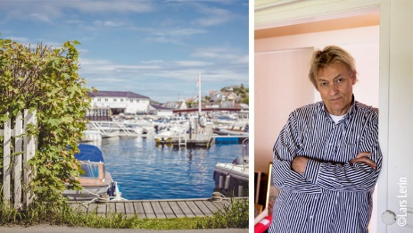
Sista torsdagen i maj när naturen är som vackrast reste 50 av Väst-Värmlands mest intellektuella och kulturella seniorer från Edabygdens SPF-Seniorer tillsammans med våra vänner från Köla- och Järnskogs-PRO samt även några glada Årjängsbor med Karlandabussen till Kragerö. Vårt mål var Lars Lerins nyöppnade konstgalleri vid havet i norska Telemark.
Det böljande norska landskapet mötte oss med många nyanser av grönt, blommande syrener och aplar i prunkande välskötta trädgårdar, liljekonvaljer i backarna samtidigt som den invasiva lupinen lyste upp vägkanterna.
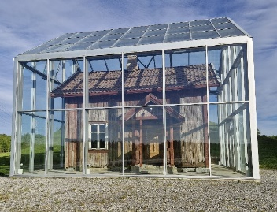
Resan startade kl. 07:30 från Charlottenberg gick via Åmotfors, Koppom och över Töcksfors med kafferast i Spydeberg där vi kunde lätta på trycket och besöka den offentliga bekvämlighetsinrättningen. Vi kunde även studera den speciella stugan från början av 1800 talet som inglasats och minner om allt som revs i samband med utbyggnaden av E 18.
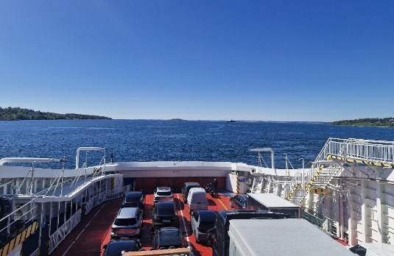
Färden gick vidare med färja mellan Moss och Horten över glittrande salta vatten i försommarsol till den idylliska kuststaden Kragerö dit vi anlände till vid ettiden. På stadens restaurang Haven möttes vi av ett lunchbord med färsk fisk, nypotatis och grönsaker som stod uppdukat och väntade på oss och som vi hungriga och törstiga direkt fick hugga in på.

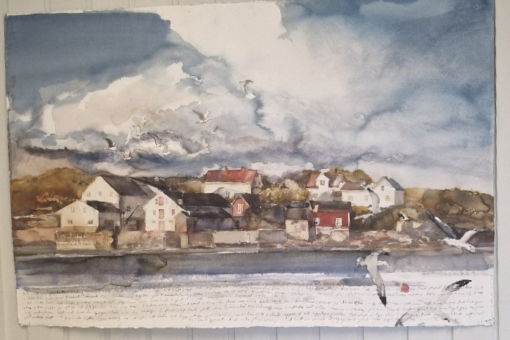
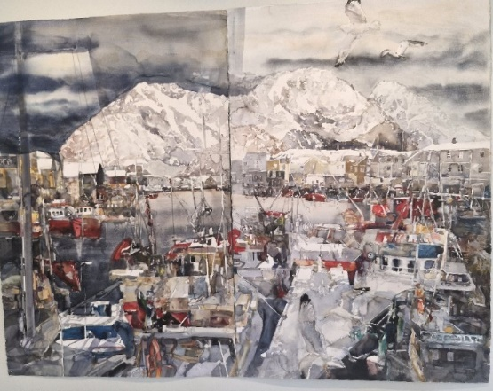
Efter den välsmakade lunchen promenerade vi till konsthallen som var inrymd i tre etage på den anrika Björnegården från 1839 och som Lars Lerin nyligen förvärvat. Här fick vi beskåda hans verk från Lofoten som enligt honom själv tillkommit under det tolv år som han på den Nordnorska ön suttit och berusat sig med sprit och målat lågtryck, men efter hans numera nyktra leverne även alster från hemtrakterna i Värmland och från de många resor runtom i världen. Motiv från Nordafrikas moskéer, djur på savannen, fåglar, fiskar och insekter, hemtraktens björkhagar under alla årstider, likasinnade garçoner , fiskare och många hamnmotiv samt mycket, mycket annat i mängder av hans så speciella och fantastiska akvareller som prydde väggarna i galleriets otaliga rum.
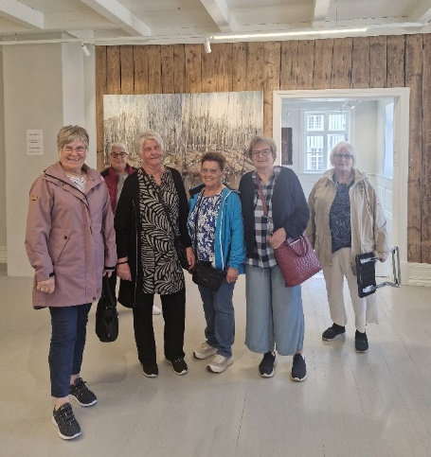
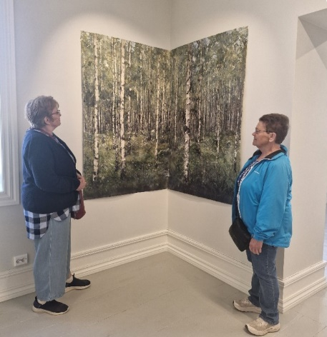
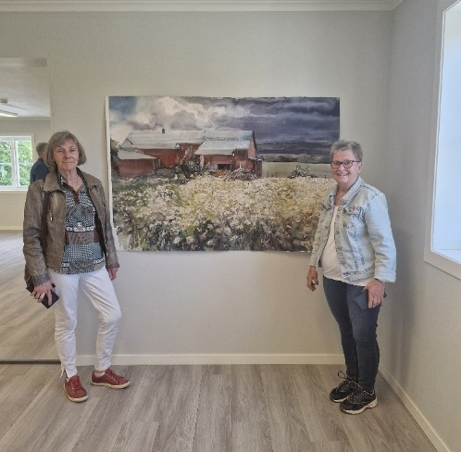
Visserligen kan man inte se sig mätt på alla hans alster men efter någon timmes beskådande och sedan en promenad genom staden och hamnen i försommarvädret var det dags att vända hemåt. Efter att ha varit på resande fot i 14 timmar var vi åter på hemmaplan, nöjda och belåtna och tackade chaufför och programkommittén med rungande applåder för ett fint arrangemang med många och minnesvärda upplevelser tillsammans med goda vänner i stor social gemenskap.
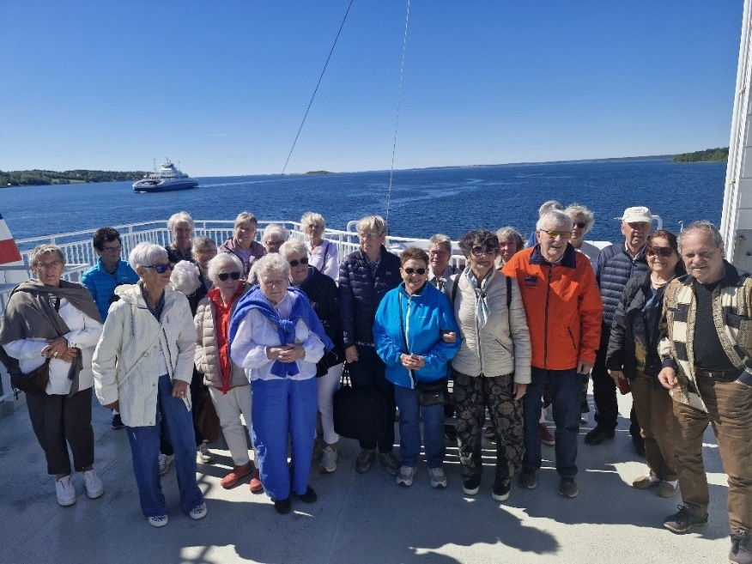
Anders skrev och fotograferade. Karin ordnade till text och bild

